33e Jaargang nummer 2 maart 2025

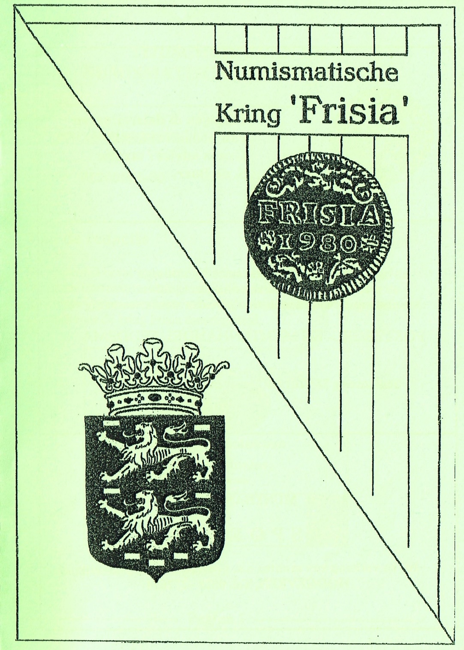



TIJDSCHRIFT VAN DE
NUMISMATISCHE KRING FRISIA

33e Jaargang nummer 2 maart 2025

Van de redactie

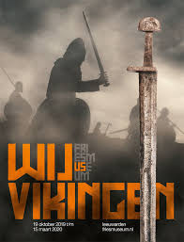
Het numismatisch artikel in dit tijdschrift geeft de vondst weer van een bijzondere muntschat in Wirdum in Friesland, gelegen onder de rook van Leeuwarden. Drie ervaren detectoramateurs vonden rond kerst 2014 enkele Karolingische munten. Aanvankelijk hielden zij deze vondst geheim om geen concurrentie te krijgen op de akker waar zij deze vondst deden. Daarna vonden zij geregeld nog munten op deze plek Pas in 2019, toen zij de zekerheid hadden dat er niets meer van waarde op deze plek te vinden was, zochten zij de openbaarheid.
Omdat de munten in de vondst uit de tijd van de Vikingen waren, mochten zij hun vondst tentoonstellen op de tententoonstelling Wij Vikingen in het Fries Museum (19 oktober 2019 t/m 10 maart 2020).
Enkele munten in de vondst zijn nogal uniek.

De redactie wenst u veel leesplezier.

----------------------------- Pagina 1 --------------------------------
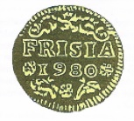
NUMISMATISCHE KRING FRISIA
De Numismatische kring Frisia is opgericht op 14 oktober 1980 met als vestigingsplaats Drachten. Aanvankelijk onder de naam “Muntenvereniging Friesland”, maar al snel daarna, op 20 januari 1981, werd de naam gewijzigd in “Numismatische kring Frisia”, een meer passende naam bij het numismatische verleden van Friesland.
De numismatische kring stelt zich tot doel naast het verzamelen van munten, penningen en bankbiljetten, het bevorderen van de kennis met betrekking tot de geschiedenis en achtergronden van munten, penningen en bankbiljetten. De vereniging doet dit onder andere door het houden van lezingen, onderzoeken van bodemvondsten en het organiseren van excursies met een numismatisch accent.

BESTUUR FRISIA
VOORZITTER
G.A. Pasma 058-2561527
VICE-VOORZITTER
J.H. Klaassen 0512-517123
SECRETARIS (secr@numismatischekringfrisia.nl)
D. Hiemstra 0512-382901
PENNINGMEESTER
H. Zwart 0513-851354

Erelid: A.J. Ozinga †

Website: www.numismatischekringfrisia.nl

CONTRIBUTIE: € 20 per jaar, jeugdleden € 5,00 per jaar
BANKRELATIE:
Rabo Drachten NL20 RABO 038.90.99.287 t.n.v. Num. Kring Frisia

----------------------------- Pagina 2 --------------------------------
PROGRAMMA SEIZOEN 2024-2025

De numismatische kring Frisia houdt haar bijeenkomsten op de laatste dinsdag van de maand in de maanden september tot en met maart (niet in de maand december).
Zaal open vanaf 19.30 uur. De lezingen beginnen om 20.00 uur.
Locatie: De Oase, Ringweg 3, 9201 GT Drachten.

PROGRAMMA

Dinsdag 25 maart 2025: Lezing door Wiep Jansma.
Titel: Rusland van tsaar Nicolaas I tot en met Poetin. Besproken wordt het muntgeld van het (voormalige) Russische grondgebied vanaf 1825 tot de tegenwoordige tijd.

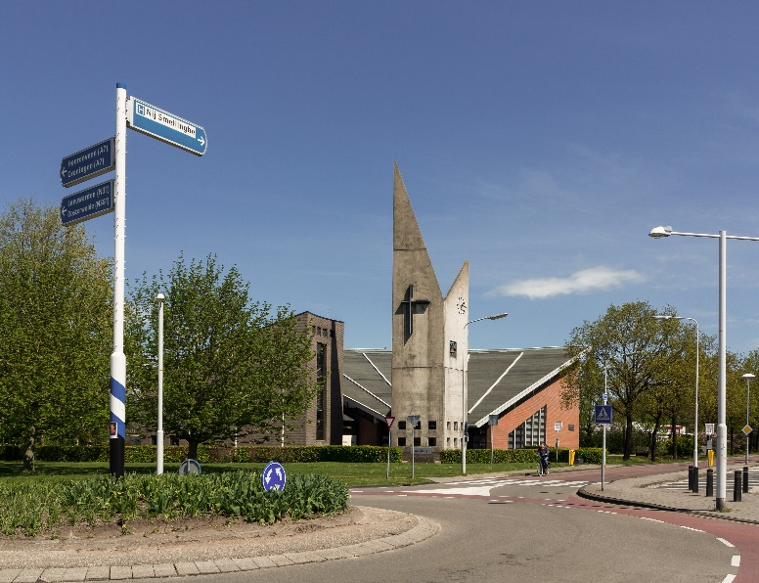

De Oase in Drachten, vergaderruimte van Frisia

------------------------------ Pagina 3 --------------------------

VAN DE VOORZITTER

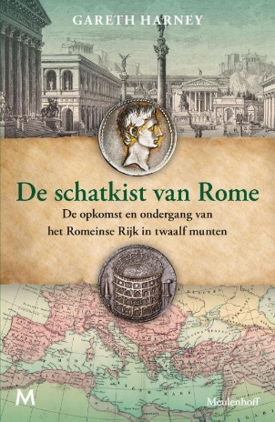
Door één van onze leden werd ik attent gemaakt op de uitgifte van een bijzonder numismatisch boek getiteld De schatkist van Rome, geschreven door de Engelse historicus, numismaat en verzamelaar Gareth Harney. Het boek is geschreven voor een breed publiek, maar zeker interessant voor numismaten en historici. Het telt ca. 400 bladzijden en is ruim verkrijgbaar op internet voor de prijs van € 29,99.

Gareth Harney kreeg als jonge jongen een Romeinse munt van zijn vader waar hij bijzonder trots op was. “Deze is tweeduizend jaar oud, benadrukte mijn vader nog eens terwijl hij het zilveren schijfje in mijn handpalm legde, Het glom nog altijd, voelde koel aan en was niet groter dan een stuiver. Mijn jonge brein kon een zo grote afstand in de tijd onmogelijk bevatten – en heeft daar zelfs nu nog moeite mee”.
Inmiddels bezit hij een grote verzameling Romeinse munten. Hij is lid van de Britisch Numismatic Society en publiceert veel op social media. Voor het genoemde boek heeft hij diepgaand historisch onderzoek verricht. Aan de hand van 12 geselecteerde munten vertelt hij de hele historie van het Romeinse Rijk. Het boek is voorzien van veel afbeeldingen en kleurenfoto’s.

Het boek begint uiteraard met het verhaal over het ontstaan van Rome, waarna de link wordt gelegd met de geschiedenis van de munt. De wolf met de tweeling Romulus en Remus staat centraal, met een afbeelding van de wolf en de tweeling op een munt.

En zo wordt de geschiedenis van het Romeinse Rijk verder verteld, van de opgang, de grootsheid en de ondergang.

Graag aanbevolen!
Gerrit Pasma.
----------------------------- Pagina 4 --------------------------------

DE KAROLINGISCHE MUNTSCHAT VAN WIRDUM 2014-2019.

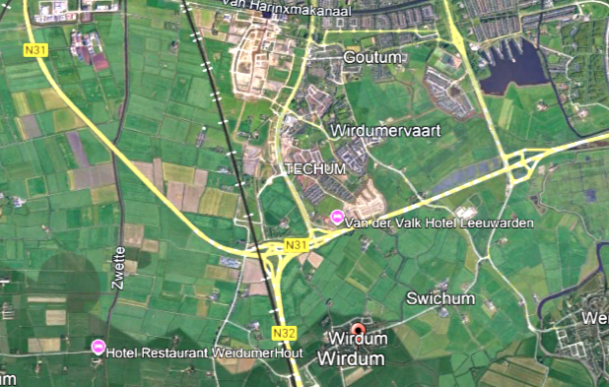
Leeuwarden

Het verhaal van de vinders geplaatst op Bodemvondstenwereld (verkorte weergave).
Wellicht hebben jullie al wat in de media voorbij zien komen, maar wij Sjoerd Bakker, Jildert de Boer en Thomas Menting zijn de gelukkige vinders van een Karolingische muntschat in een linnen geldbuidel. De muntschat telt 97 deniers. Hierbij willen wij graag ons verhaal aan jullie delen na bijna 5 jaar te moeten zwijgen.
Het was tweede kerstdag 2014. Dankzij een vooronderzoek hadden wij een akker op het oog zuidoost onder Wirdum waar mogelijk een terp had gestaan die uit de Romeinse tijd dateerde. De eerste meters op het veld deed ons vermoeden dat er op de juiste plek werd gezocht. Het lag er bezaaid met terpaardewerk uit de Romeinse tijd en de Vroege Middeleeuwen. Na 2 uren zoeken was de buit een duit en een musketkogel. Daarna kreeg Sjoerd een zuiver signaal, er kwam een zilveren Karolingische denier tevoorschijn. Tien meter verder was het weer raak: twee Karolingische munten!
------------------------------ Pagina 5 -------------------------------
Thomas ontving daarop ook weer een signaal een meter verderop: een stapel munten in een verfrommeld lap textiel. We zochten verder en sloten de dag af met ruim 30 Karolingische munten.

De volgende dag gingen we de akker centimeter voor centimeter uitkammen. Thomas vond een kleine gouden ring, waarschijnlijk Romeins of Karolingisch. Verder vonden we twee bronzen fragmenten van een Karolingische pseudomuntfibula, diverse Romeinse munten en verdere objecten. De tweede dag kwamen we op 60 Frankische munten.

In de dagen en jaren daarop bleven we terugkeren in de hoop nog meer munten te vinden met zes verschillende metaaldetectors. Uiteindelijk zijn we uitgekomen op 97 Karolingische munten. Al die jaren daarvoor hadden we onze vondsten geheimgehouden om geen anderen op de zelfde gedachte te brengen. In 2019 vonden we niets meer van belang.
Daarom in 2019, na 5 jaren zoeken, zochten wij de publiciteit. We namen contact op met de provinciaal archeoloog Gilles de Langen, het Fries Museum en de media.
Naderhand mochten wij onze vondst in het Fries Museum tentoonstellen.

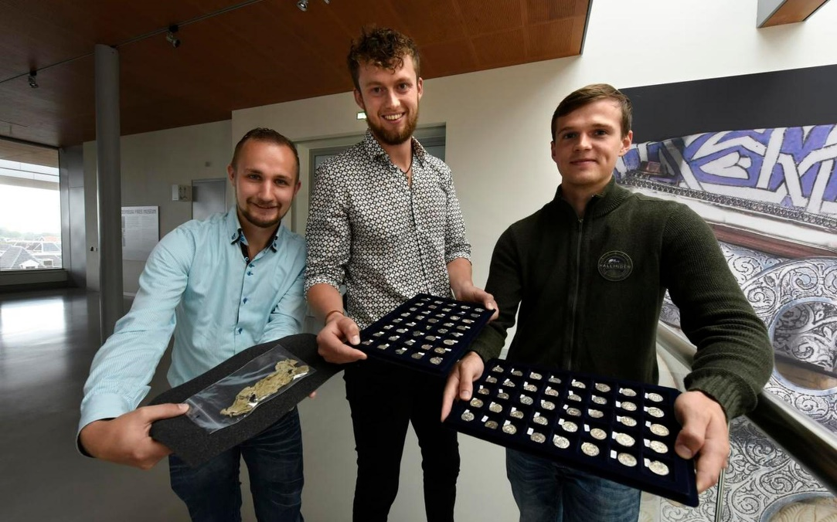

Bij het schoonmaken ging een munt verloren, 96 bleven over.
------------------------------ Pagina 6 -------------------------------
ANALYSE VAN DE VONDST.
Het buideltje van textiel heeft waarschijnlijk gefungeerd als omhulling van de munten. Analyse van de deskundige Christina Peek wees uit dat het gaat om een buideltje van strak geweven linnen, waarin naast indrukken van de munten ook de indruk van een leren riem is achtergebleven.

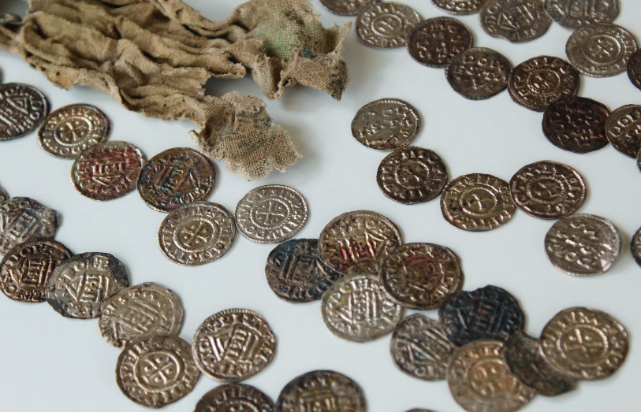

De 96 deniers zijn geslagen onder drie verschillende Karolingische heersers: 11 stuks onder Lodewijk de Vrome (814-840), 83 onder Lotharius I (840-855) en twee onder Karel de Kale (840-877).
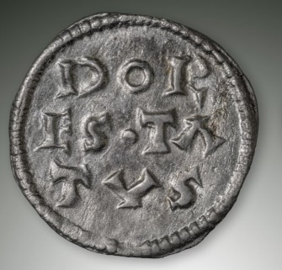
De meeste Lotharius I munten dragen in het centrum de bekende afbeelding van een kerkje, zoals zoveel Karolingische munten die in Frisia zijn gevonden. Op 33 munten van Lotharius I staat DOR-ESTA-TUS in drie regels geschreven. De muntschat moet daarom in de tweede helft van de jaren 850 aan de bodem toevertrouwd zijn omdat de munten van Dorestad rond deze tijd zijn geslagen.

------------------------------ Pagina 7 -------------------------------
In een analyse van Simon Coupland, een Engelse numismatisch onderzoeker van Karolingische munten, wordt aangetoond, dat het aantal van 33 DOR-ESTA-TUS munten opvallend is, omdat het hier gaat om het grootste aantal van deze munten in een schat gevonden.
Het meest opvallende is echter dat drie deniers met kerkje van Lotharius geslagen zijn in Aken. De drie kerkje-munten uit Aken zijn onder Lotharius I met hetzelfde paar muntstempels geslagen. Op de voorzijde staat vermeld +IOTAMVS IMPIIPAT en op de keerzijde AQVISCPAN PALACII met het kerkje. Eerder werden deze munten gezien als een verbastering van een Christiana Religio-munt, maar hier is aangetoond dat dit niet het geval is.
Hoewel de Karolingische munten en bijvondsten van Wirdum bepaald niet wijzen op een Scandinavische herkomst en ook de manier waarop de objecten zijn behandeld ok geen enkele aanwijzing geeft dat deze te maken hebben met de Vikingwereld, is de schat toch in eerste instantie in de context van de Vikingtijd te plaatsen en is de schat een weergave van de schadelijke invloed die de Vikingen op Friesland hadden.
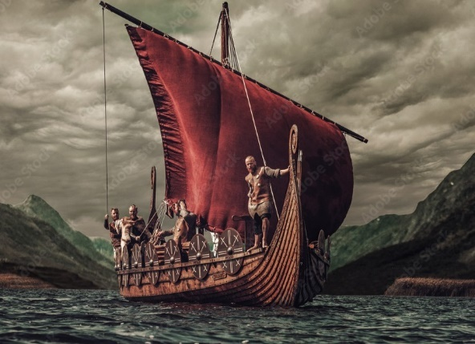
Volgens Simon Coupland zijn opvallend veel muntschatten en gemengde zilverschatten die in Frisia gevonden zijn, nauw verbonden aan de periode waarin de Vikingen de rust verstoorden. Voor de periode rond 840 is een piek vast te stellen in het aantal begraven schatten, een piek die samenvalt met een piek in de opgeschreven Vikingaanvallen. Dit heeft geleid tot de veronderstelling dat veel van deze schatten verborgen zijn uit angst voor plunderingen en aanvallen. Gecombineerd met recente vondsten is duidelijk geworden dat deze fase van begraven in de grond door lijkt te gaan tot in de jaren 800.

Een dergelijke aanleiding tot begraven, dus uit angst voor vijandige bezoekers, kan ook worden aangenomen voor de schat van Wirdum.

------------------------------ Pagina 8 -------------------------------
Ook is het mogelijk dat de schat is veiliggesteld door iemand uit Frisia die zelf meeging op rooftocht met de Vikingen, want bekend is dat geregeld Friezen ook mee op rooftocht gingen.
De juiste oorzaak van begraven van de schat is dus moeilijk te achterhalen.

DE KAROLINGEN.
De Karolingen hebben hun naam te danken aan Karel Martel. Karel Martel (689-741) was hofmeijer van Austrasië. Hij reorganiseerde het Frankische leger en bestuur en wist daarmee met succes zowel zijn binnenlandse als buitenlandse tegenstanders, met name de Arabieren, Friezen en Saksen het hoofd te bieden. Zijn macht werd zo groot dat hij de plaats van de Merovingische koningen innam, zonder zichzelf tot koning uit te roepen.
De Friese koning Radboud had aanvankelijk succes in de strijd tegen Karel Martel, maar moest in tweede instantie toch de nederlaag ondergaan.

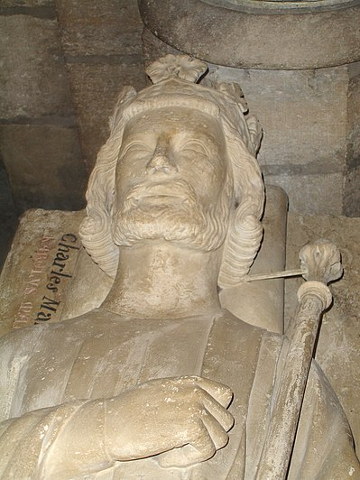
Karel Martel was de zoon van de hofmeijer Pepijn II van Herstal en zijn tweede vrouw Alpaida die hij als bijvrouw had. Hij werd daarom gezien als bastaardzoon.
Zijn bijnaam Martel komt van het Latijnse woord martellus, en dat betekent hamer. Dat zegt dus veel over zijn optreden.
Na enkele jaren van burgeroorlog kon Karel Martel zich in 719 vestigen als hofmeijer van alle Franken.
Karel Martel is begraven in de abdij van Saint-Denis in Frankrijk, waar een praalgraf voor hem aanwezig is (zie de afbeelding).
Karel Martel was de vader van Pepijn de Korte, de eerste Frankische koning van de dynastie van de Karolingen, die de laatste Merovingische koning Childeric III afzette.

------------------------------ Pagina 9 -------------------------------

Pepijn de Korte (751-768).
Pepijn werd geboren in een geslacht van machtige hofmeijers. Hij was zoals gezegd de zoon van Karel Martel en zijn moeder was Rotrude van Trier.
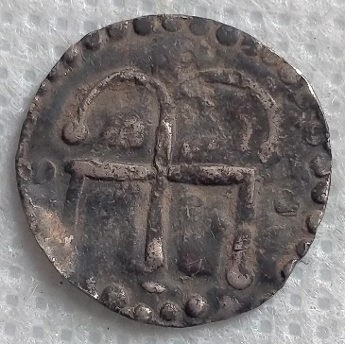
Pepijn de Korte was vernoemd naar zijn grootvader Pepijn van Herstal, die op zijn beurt was vernoemd naar zijn grootvader Pepijn van Landen, beiden hofmeijer. Daarom wordt Pepijn de Korte ook wel genoemd als Pepijn III. Pepijn was de vader van Karel de Grote.
Vanaf 751 werd hij de eerste Karolingische koning.

Hiernaast een denier van Pepijn de Korte.

Gedeelde regering (751-768).
Toen Karel Martel stierf moest Pepijn de Korte het hofmeijerschap delen met zijn broer Carloman I. Pepijn kreeg het gezag over het westelijk deel van het rijk en Carloman over het oostelijk gedeelte.
Inmiddels was het hofmeijerschap een koningschap geworden.
In 768 stierf Pepijn en moest Carloman het koningschap delen met zijn oudere broer Karel, de latere Karel de Grote.

Hieronder een denier van Carloman I.

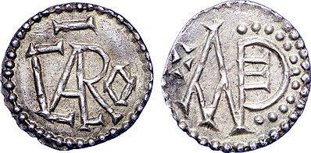

------------------------------ Pagina 10 -------------------------------

Gedeeld koningschap (768-771).
Carloman I kreeg het zuidoostelijke deel en Karel het westelijke deel. Carloman had een dochter Gerberga en een zoon Pepijn. Na zijn dood in 771 greep Karel de macht en vluchtte de echtgenote van Carloman, Gerberga, met haar twee kinderen naar Longobarden. Na 772 is er niets meer van hen bekend.

Karel de Grote (768-814).
Onder Karel de Grote ontstond het grootste Karolingische Rijk. Hieronder wordt dat op een kaartje weergegeven.

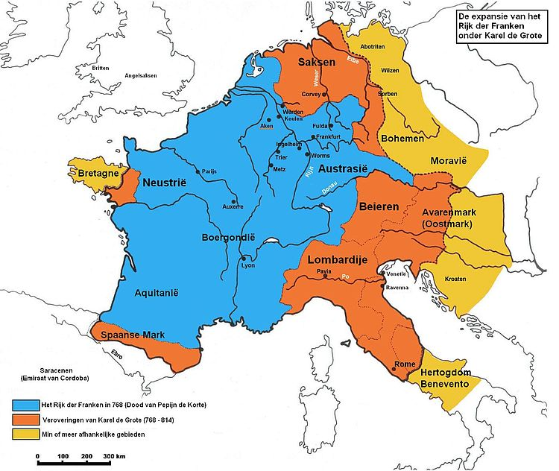

De met blauw en bruin gekleurde delen behoorden tot het rijk en de geel gekleurde delen waren afhankelijke gebieden.

------------------------------ Pagina 11 ------------------------------
Karel de Grote geldt sinds de middeleeuwen als een van de belangrijkste heersers van West-Europa. Het Frankische Rijk kende onder hem zijn grootste omvang.
Met zijn kroning door paus Leo III werd het keizerschap in West-Europa in ere hersteld.
Op initiatief van keizer Frederik Barbarossa werd Karel de Grote op 29 december 1165 door de tegenpaus Paschalis III heilig verklaard.
Reeds in het epos Karolus Magnus et Leo Papa (eind 8e eeuw) werd hij tot “Pater Europae” (“Vader van Europa”) uitgeroepen.

Zowel de Duitsers als de Fransen voeren het begin van hun geschiedenis terug tot Karel de Grote. De stad Aken stelde in 1949 als erkenning voor zijn verdiensten de Internationale Karelsprijs Aken in, die jaarlijks wordt uitgereikt.

Het Karolingische muntsysteem van Karel de Grote.
Het Karolingische muntsysteem was van grote invloed op het middeleeuwse geldwezen in geheel Europa. Het systeem werd in 792-793 tijdens het bewind van Karel de Grote ingevoerd en in 794 op de (kerkelijke) synode van Frankfurt officieel bevestigd.
Onder de Karolingers kwam het handelsverkeer langzaam weer op gang. Er ontstond een grote behoefte aan gemunt geld zodat een grondige reorganisatie van het monetair systeem nodig was en werd ingezet.

Omdat goud bijna alleen door middel van langeafstandshandel was te krijgen en in Europa ten noorden van de Alpen genoeg zilver werd gevonden, introduceerde hij een zuiver zilveren munt.
Het basisgewicht van de nieuwe munt was het Karolingische pond van ongeveer 406,5 gram, waaruit 240 deniers werden geslagen.

Naast de denier kwamen ook een aantal obolen in circulatie met de waarde van een halve denier.

Verscheidene eeuwen zouden in West-Europa geen andere muntwaarden gebruikt worden dan de denier (ook wel denarius en penning genoemd) en de obool.

------------------------------ Pagina 12 -----------------------------

Denier van Karel de Grote. 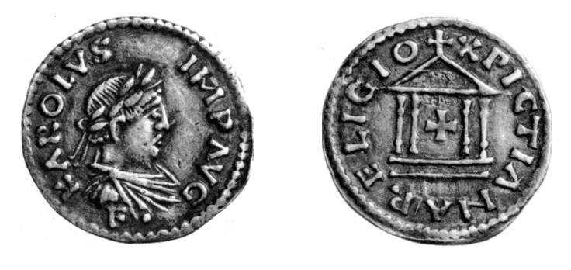
Vz: Portret van Karel de Grote.
Omschrift: KAROLUS IMP(erator) AUG(ustus)
(Karel de verheven keizer).
Kz: Midden: Kerkje (ook wel onjuist tempeltje genoemd).
Omschrift: XPICTIANA RELIGIO (christelijke religie).
Karel de Grote is de eerste die op de keerzijde een kerkje plaatste met een kruis erop. Zijn opvolgers namen dit over van hem op hun munten.
Opmerkelijk is, zoals vaak op munten uit deze eeuwen, dat het omschrift in het Latijn staat, maar Christus of christelijk wordt aangegeven met de Griekse letters X en P, de hoofdletters chi en rho. Deze Griekse letters komen tegenwoordig nog veel voor als monogram in christelijke kerken en kerkelijke publicaties.

Obool van Karel de Grote.

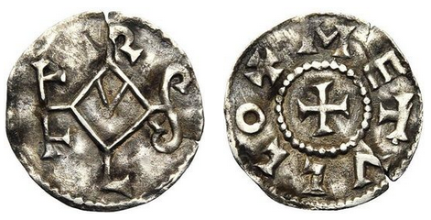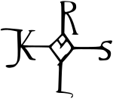

Vz: Monogram van Karel de Grote (KRSL) in kralencirkel.
Kz: Kruis in kralencirkel.
Omschrift: METVLLO (Melle, plaats in Frankrijk).

Daarnaast nog het monogram zoals op de voorzijde van de obool.
------------------------------ Pagina 13 ------------------------------

De munten van de drie hier volgende koningen komen voor in de schat van Wirdum.

Lodewijk de Vrome (814-840).

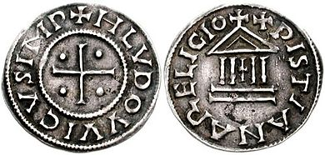

Denier van Lodewijk de Vrome
(11 stuks in de muntschat)
Vz: Kort kruis met in de hoeken een stip.
Omschrift: +HLVDOVVICVS IMP (Lodewijk keizer).
Kz: Kerkje, waarop een kruis.
Omschrift: XPISTIANA RELIGIO (christelijke religie).

Lodewijk de Vrome (778-840) werd geboren in 778 in het huidige Frankrijk en overleed in 840 in het huidige Duitsland.
Hij was koning van Aquitanië vanaf 781.
Hij was ook koning van de Franken en medekeizer (als Lodewijk I) van het Heilige Roomse Rijk met zijn vader Karel de Grote vanaf 813.

Als de enige overlevende volwassen zoon van Karel de Grote en Hildegard, werd hij de enige heerser over de Franken na het overlijden van zijn vader in 1814. Hij bekleedde deze positie tot zijn overlijden, met uitzondering van de periode 833-834. In 1830 kreeg hij te maken met een burgeroorlog tussen zijn zonen en tijdens deze burgeroorlog werd hij kort afgezet als keizer.

Zijn bewind eindigde weer met een hoogtepunt, waarbij de orde in het rijk weer was hersteld, maar na zijn dood volgde weer een driejarige burgeroorlog tussen zijn zonen Karel de Kale en Lotharius I.
------------------------------ Pagina 14 -----------------------------

Karel de Kale en Lotharius I regeren gelijktijdig.
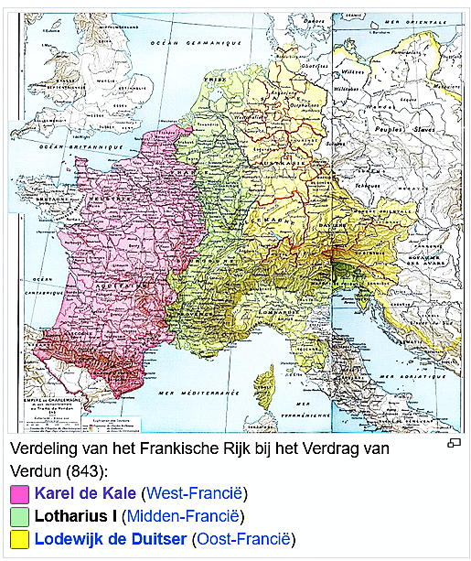
In 817 had Lodewijk de Vrome zijn rijk al verdeeld tussen zijn drie zonen. Zijn echtgenote overleed echter en Lodewijk hertrouwde met Judith van Beieren en samen kregen ze nog een zoon, Karel. Judith eiste voor hun gezamenlijke zoon ook een erfdeel op, dat gaf strubbelingen met de andere drie zonen uit het eerste huwelijk. Na de dood van Lodewijk de Vrome in 840 was er veel onderlinge strijd, werd uiteindelijk in 843 het Verdrag van Verdun gesloten en werd Karel als Karel II zelfstandig koning van West-Francië en Lotharius koning over Midden-Francië en later ook keizer van het Roomse Rijk, Van 875 tot 877 was Karel II eveneens koning van Italië. Hij werd De Kale genoemd omdat hij doorlopend in geldnoot zat, mede door rooftochten van de Vikings.

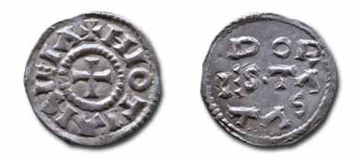
Lotharius I (840-855).
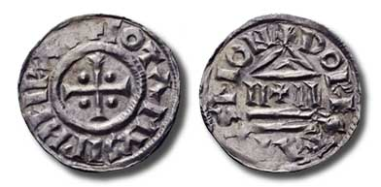
Deniers van Lotharius I, Christiana Religio (Aken) en Dorestad
(50 stuks Christiana Religio en 33 stuks Dorestad in de muntschat)
Lotharius had officieel nog de titel Keizer van het Roomse Rijk en alle gebieden die daarbij hoorden zoals de hoofdstad Aken en de controle over Italië met het Vaticaan.
In 855 riep hij zijn drie zonen bij zich in de Abdij van Prüm en verdeelde zijn rijk onder hen. Hij stierf 6 dagen daarna in 855.
------------------------------ Pagina 15 ------------------------------
Karel II de Kale (840-877).
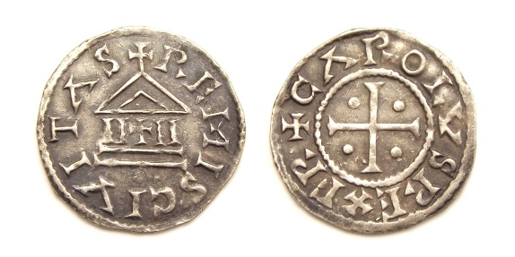

Denier van Karel de Kale type kerkje en kruis,
geslagen te Reims tussen 840 en 864 (2 stuks in de muntschat)
De regering van Karel II de Kale werd geplaagd door plundertochten van Vikingen, naast de doorlopende strijd om de macht. Karel moest meerdere malen de Vikingen afkopen met grote geldbedragen om een dreigende inval te voorkomen.
In 877 ging Karel op verzoek van de paus nar Italië om de Saracenen te verdrijven. Tijdens de terugtocht werd hij ziek en overleed.

De opvolgers in de dynastie van de Karolingen.
Na Karel de Kale volgden nog Lodewijk de Stamelaar (877-879), Lodewijk III (879-882), Karloman van Frankrijk (882-884) en Karel III de Dikke (884-887). Gebrek aan leiderschap en ziekte brachten Karel III de Dikke in diskrediet. In 887 werd hij afgezet. Dit betekende het einde van de regering van de Karolingers. Karel overleed in 888.
In Oost-Francië werd Arnulf van Karinthië koning en in West-Francië graaf Odo van Parijs. Hiermee kwam het Huis Robertijnen aan het bewind.
Gerrit Pasma
Bronnen:
Nelleke IJssenagger e.a.: De Karolingische muntschat van Wirdum
(De Vrije Fries Jaarboek nr. 99 2019).
Verslag van de vinders: Bodemvondstenwereld 9 juni 2012.
Informatie bij bezoek aan tentoonstelling Wij Vikingen.
(Fries Museum 19 oktober 2019 t/m 10 maart 2020).
Leeuwarder Courant van 27 september 2019.
Hugo Vanhoudt: Atlas van de munten van België van de Kelten tot heden
(2019).
Internet.
------------------------------ Pagina 16 ------------------------------

